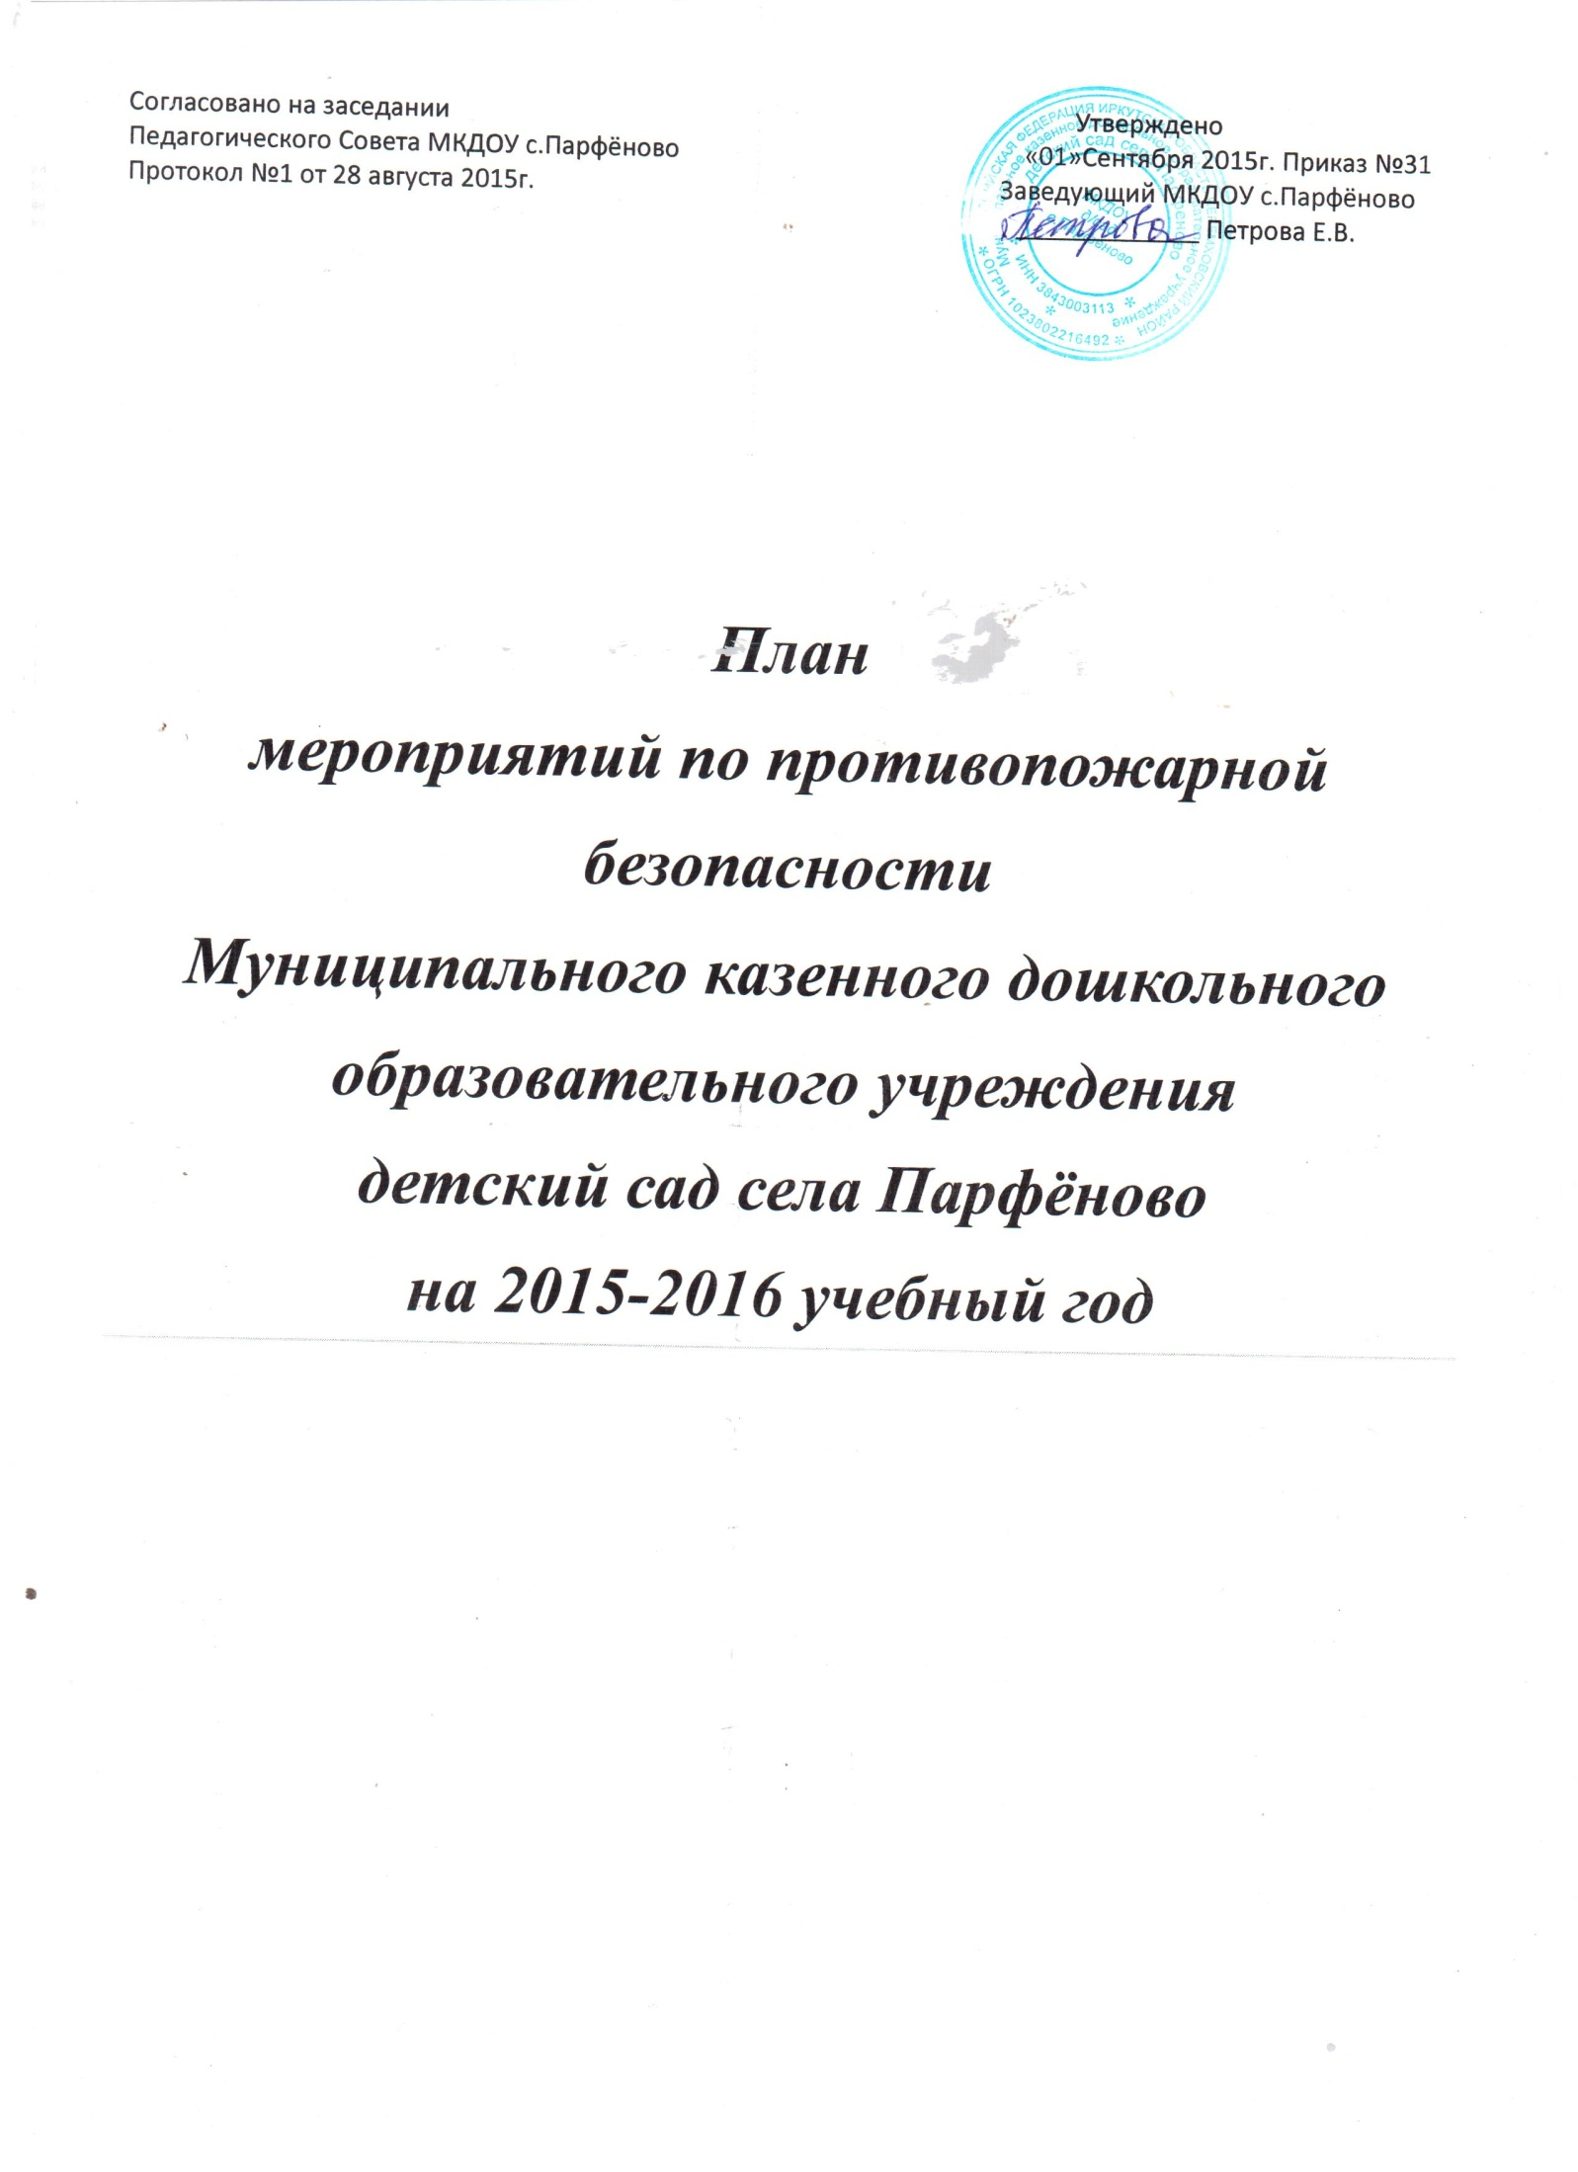

Основные задачи:
- Формировать у детей навыки безопасного поведения в быту;
- Обучать детей адекватным действиям в пожарных ситуациях;
- Углублять и систематизировать знания детей о причинах возникновения пожаров, подвести к пониманию вероятных последствий детских шалостей;
- Знакомить с историей изобретения бытовых приборов (утюг, пылесос, телевизор и т.д.), учить соблюдать технику безопасности при обращении с ними;
- Формировать чувство повышенной опасности при обращении с огнём: рассказывать о признаках и свойствах легковоспламеняющихся предметов и материалов;
- Познакомить с правилами поведения при пожаре;
- Убедить в важности и необходимости знаний о себе: фамилию, имя, домашний адрес, номер телефона, учить набирать номер пожарной службы, формировать навыки общения с дежурным пожарной части в экстремальной ситуации;
- Продолжать знакомить с профессией пожарного и техникой, помогающей тушить пожар;
- Формировать навыки самостоятельности, воспитывать ответственное поведение;
- Развивать познавательную активность, любознательность, мышление, коммуникативные навыки.
Наименование мероприятия | Срок выполнения |  | Ответственные
1.Инструктаж для педагогического состава по теме:  «Правила пожарной безопасности» | Сентябрь, май.  При приеме на работу. |  | Заведующий
Методическая работа.
1.Консультация для педагогического состава: «Знакомство с инструктивно-директивными документами по разделу ППБ» |  | Сентябрь | Старший воспитатель
2.Обзор литературы по теме «Профилактика ППБ» (новинки методической, художественной, публицистической литературы) |  | Сентябрь | Старший воспитатель
3.Консультация: «Как знакомить детей с правилами ПБ» |  | Октябрь | Старший воспитатель
4.«Перспективное планирование по ОБЖ в разных возрастных группах» |  | Декабрь-февраль | Старший воспитатель, воспитатели
5.Конкурс «Наглядно-дидактические пособия по обучению ППБ» |  | Февраль | Старший воспитатель
6.Показ открытых занятий из цикла ППБ |  | Март-апрель | Старший воспитатель
7.Круглый стол «Использование различных методов работы при обучении правилам пожарной безопасности» |  | Май | Старший воспитатель
Работа с родителями.
1.Анкетирование «Знаете ли вы правила пожарной безопасности?» |  | Сентябрь | Старший воспитатель
2.Консультации на родительских собраниях: «Профилактические меры обеспечения пожарной безопасности в быту» |  | Сентябрь - октябрь | Воспитатели групп
3.Оформление стенда по ППБ |  | Смена материала 1 раз в квартал | Воспитатели, родители
4.Оформление в приёмных папок-передвижек по ППБ |  | Декабрь, июнь | Воспитали
5.Оформление памяток по ППБ |  | Ноябрь, апрель | Воспитатели, родители
Работа с детьми.
1.Занятие на тему: «В мире опасных предметов» |  | сентябрь | Воспитатели
2.Занятие на тему: «Электроприборы» |  | октябрь | Воспитатели
3.Развлечение «Кошкин дом» |  | ноябрь | Воспитатели
4.Занятие на тему: «Осторожно, огонь!» |  | декабрь | Воспитатели
5.Занятие на тему: «Детские шалости с огнём и их последствия» |  | февраль | Воспитатели
6.Конкурс детских творческих работ «Осторожно, огонь!» |  | январь | Старший воспитатель
7.Занятие на тему: «Пожар» |  | март | Воспитатели
8.Занятие на тему: «Служба «02» |  | апрель | Воспитатели
9.Занятие на тему: «Знает каждый гражданин этот номер – 01!» |  | май | Воспитатели
10.Спортивное развлечение «Юные пожарные» |  | июнь | Воспитатели

